8 декабря. Международный день художника.

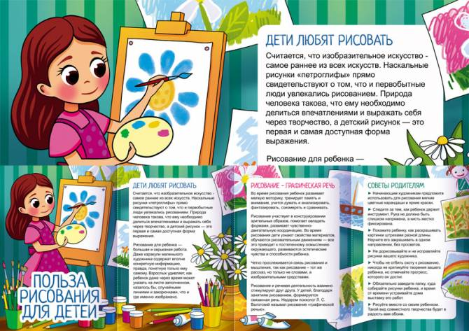

8 декабря свой профессиональный праздник отмечают художники во всем мире. Этот день можно праздновать не только художникам, но и всем, кто любит рисовать или считает себя ценителем изобразительного искусства.

Дети любят рисовать
Считается, что изобразительное искусство — самое раннее из всех искусств. Наскальные рисунки «петроглифы» прямо свидетельствуют о том, что и первобытные люди увлекались рисованием. Природа человека такова, что ему необходимо делиться впечатлениями и выражать себя через творчество, а детский рисунок — это первая и самая доступная форма выражения.
Рисование для ребенка — большая и серьезная работа. Даже каракули маленького художника содержат вполне конкретную информацию, правда, понятную только ему самому. Взрослых удивляет, как ребенок даже через время может указать на листе заполненном, казалось бы, случайными линиями и закорючками, что и где именно изображено.

Советы родителям
1. Начинающим художникам предложите использовать для рисования мягкие цветные карандаши и яркие краски.
2. Следите за тем, как ребенок держит инструмент. Рука не должна быть слишком напряжена, а кисть жестко фиксирована.
3. Покажите ребенку, как раскрашивать картинки штрихами разной длины. Научите его закрашивать в одном направлении, без просветов.
4. Не дорисовывайте и не исправляйте рисунки вашего художника.
5. Чтобы не отбить охоту к рисованию, никогда не критикуйте творения вашего ребенка, но отмечайте прогресс, которого он достиг.
6. Обязательно заведите папку, куда собирайте рисунки ребенка, и время от времени устраивайте дома выставку его работ.
7. Рисуйте вместе со своим ребенком. Такой вид совместного творчества будет в радость вам обоим.

Использованы материалы Татьяны Варнавской

https://www.maam.ru/novosti/8-dekabrja-mezhdunarodnyi-den-hudozhnika-peredvizhka-o-risovani.html

